## A -tsz-szel, -dsz-szel, gysz-szel írt szavak helyesírása

### Órai munka:

Nyisd ki a könyved a 88. oldalon, és olvasd el a szabályt!

Olvasd fel az alábbi szavakat! Milyen hangot hallasz? (**tsz→c**)

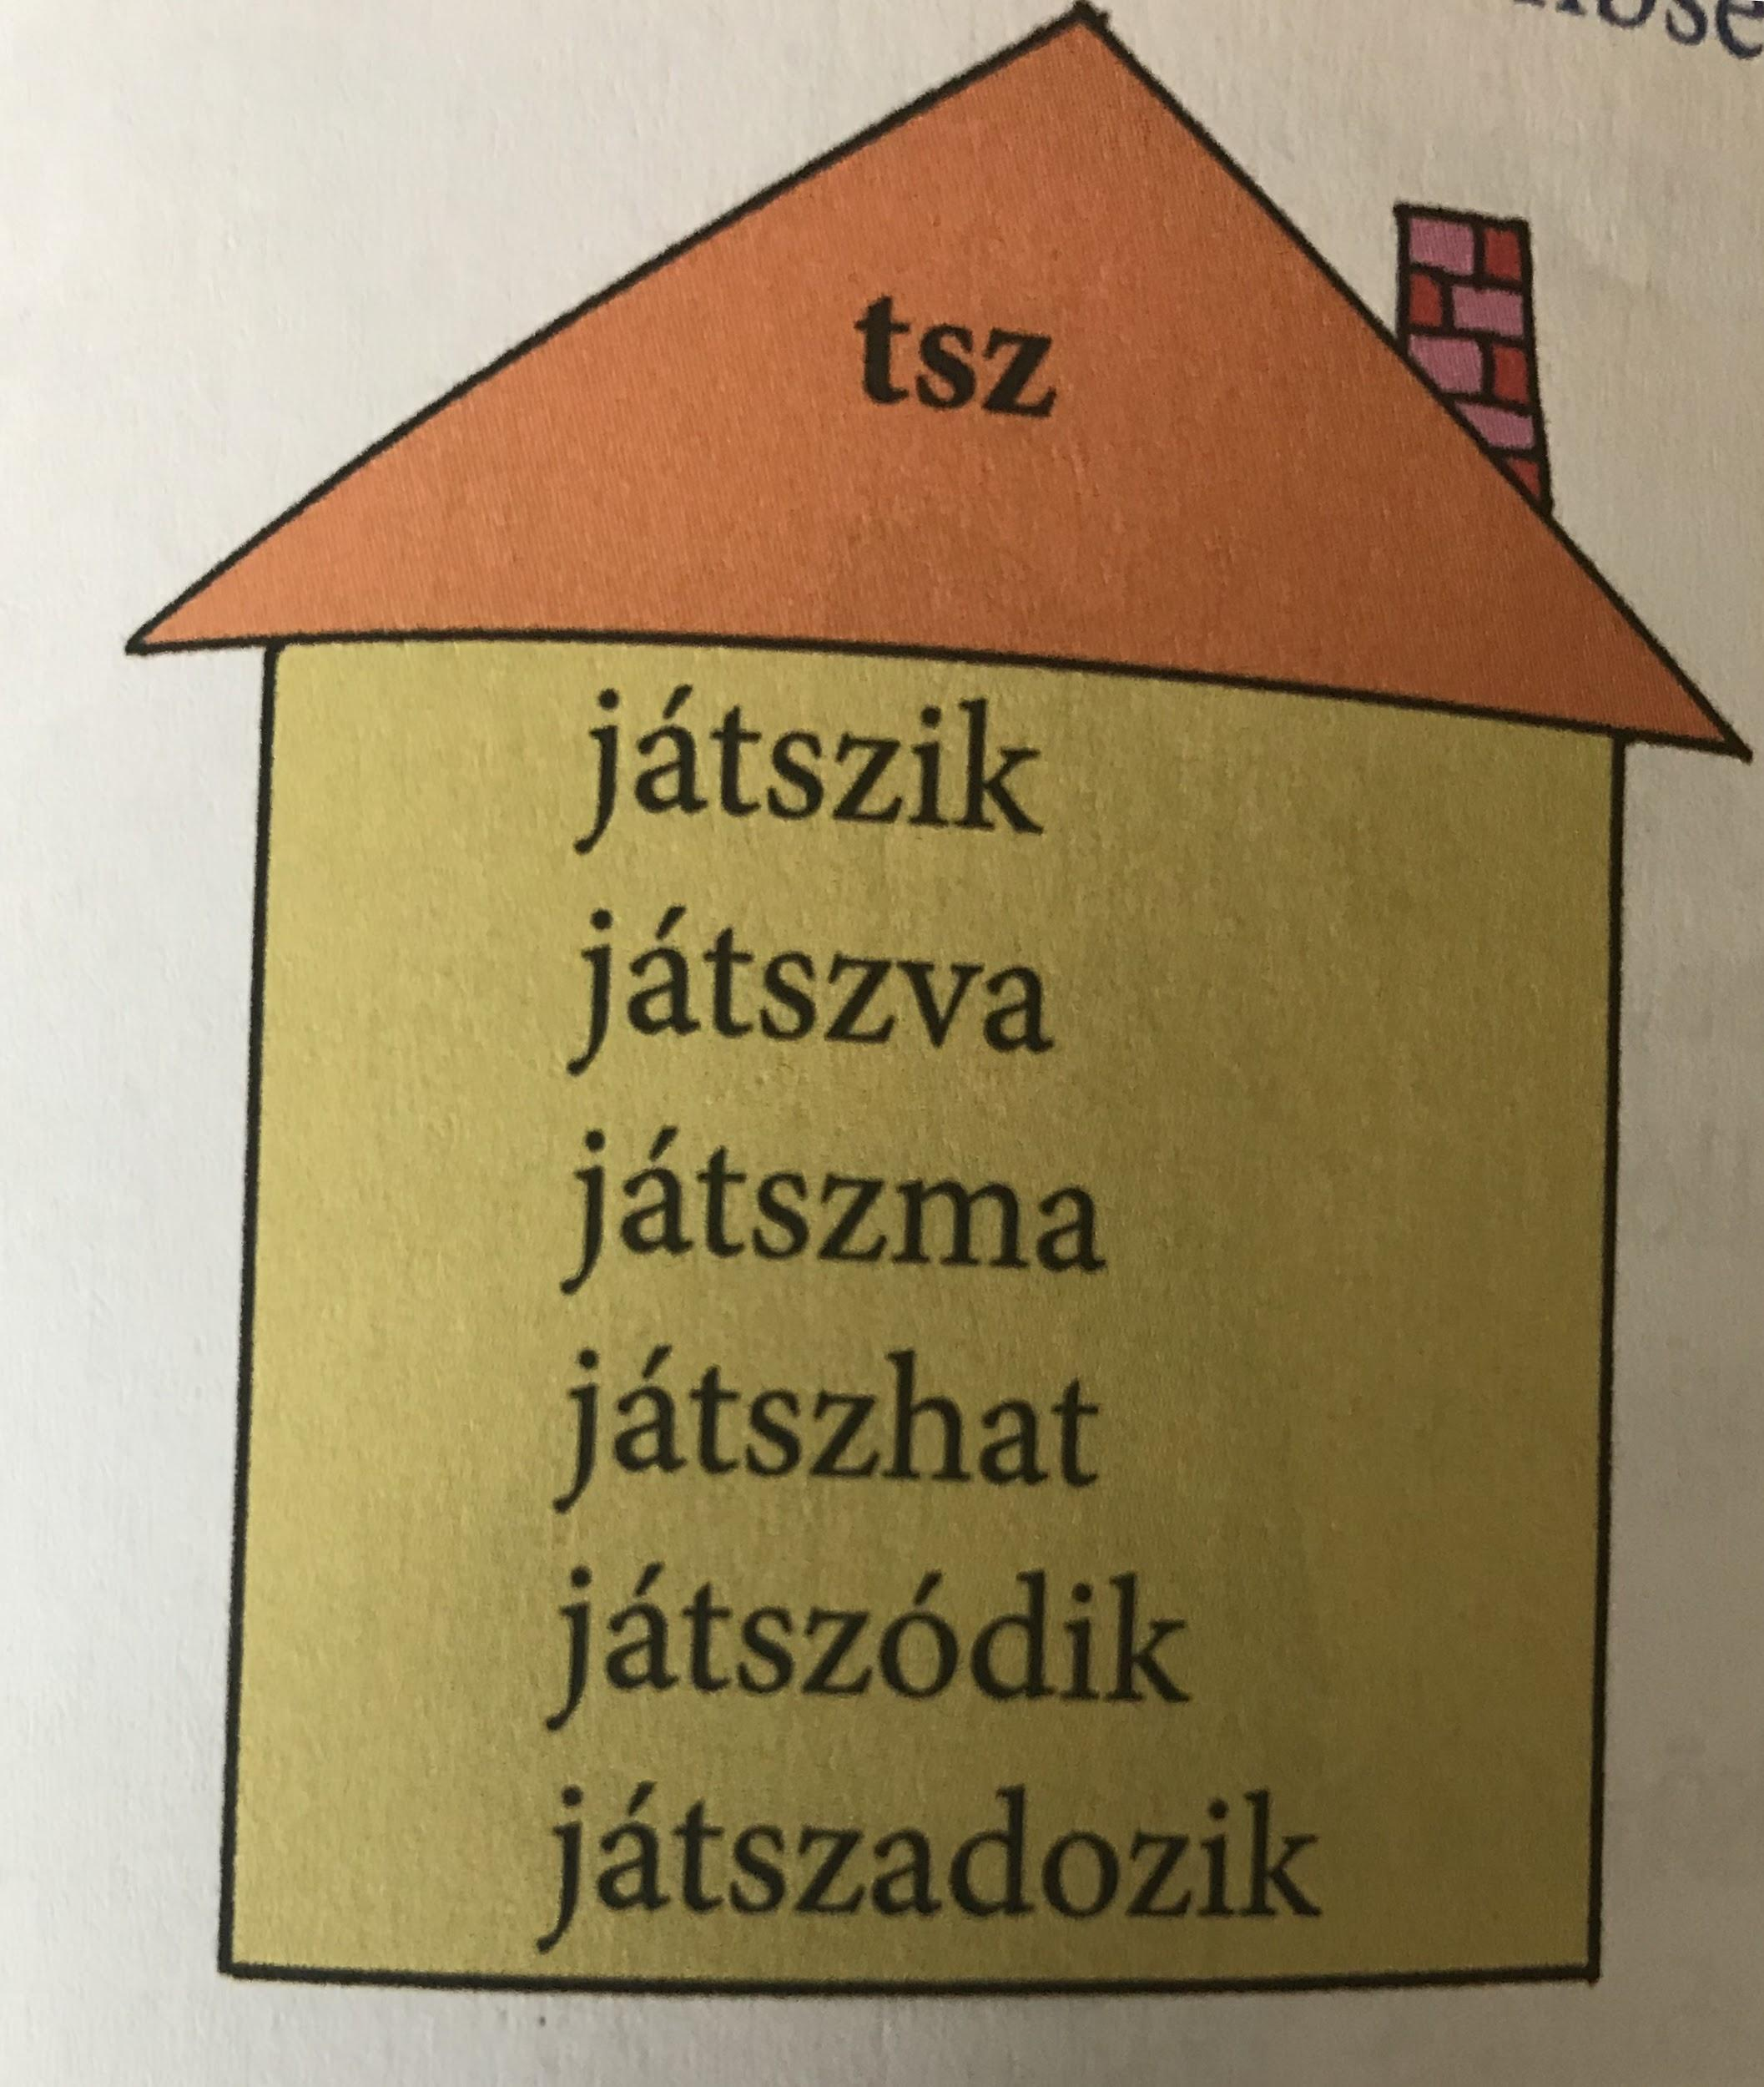

Nyisd ki a munkafüzetet a 70. oldalon!

**2. feladat:** a házikóban lévő szavakhoz hasonlókat olvashatsz ebben a feladatban is.

Egészítsd ki a mondatokat!

Olvasd fel az alábbi szavakat!

Milyen hangot hallasz? (**gysz→c**) Milyen hangot hallasz? (**dsz→c**)

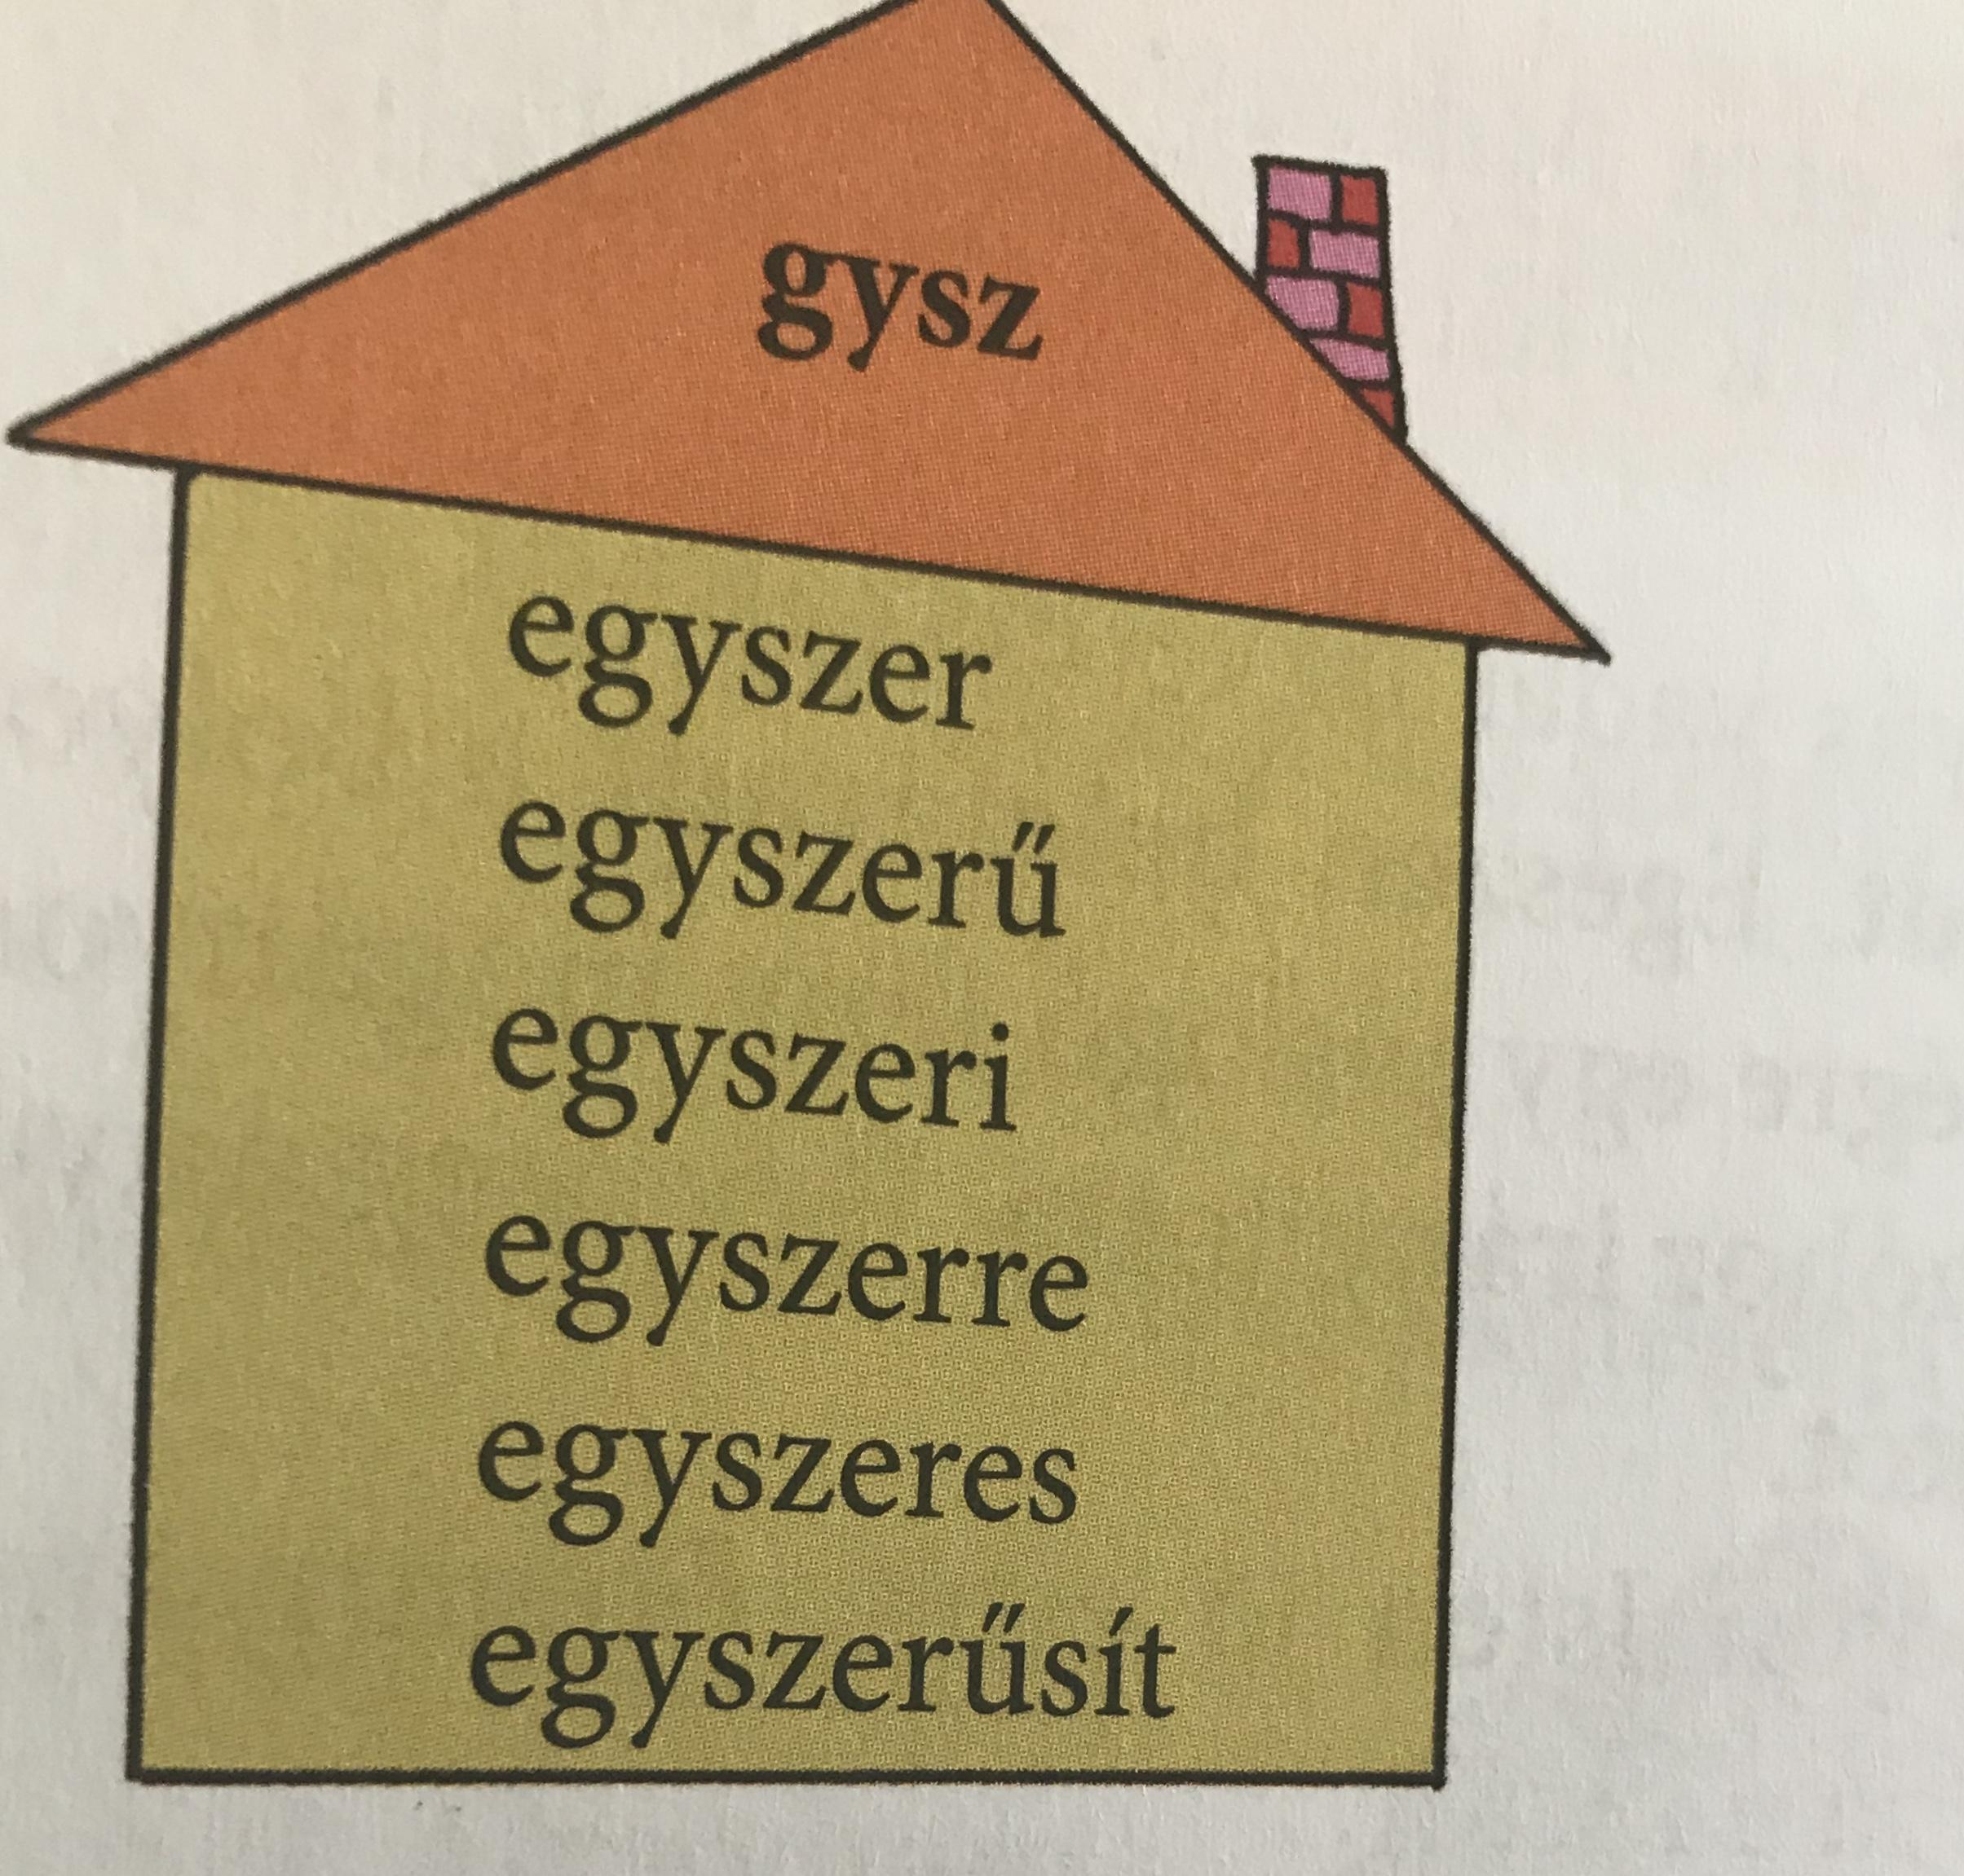 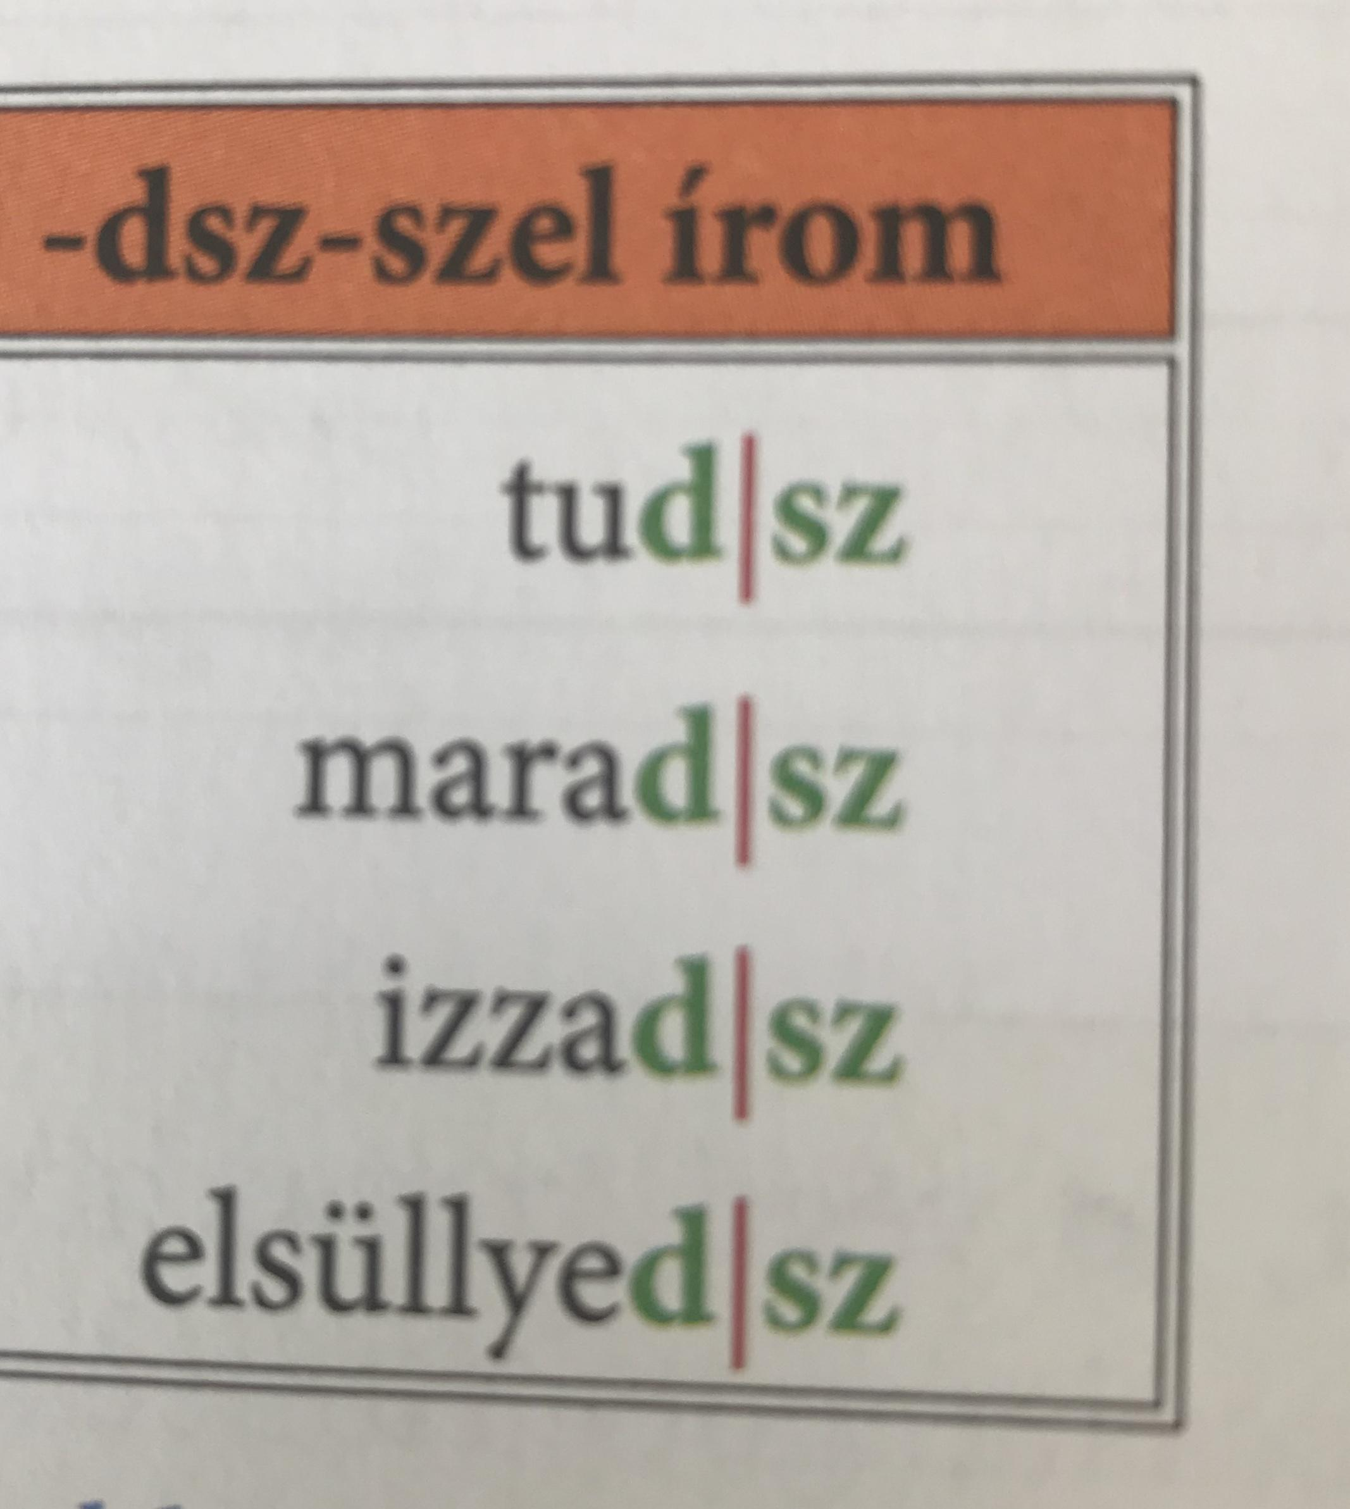

**1. feladat** szavait olvasd fel helyes kiejtéssel!

Vegyél piros ceruzát a kezedbe és keretezd be azt a szórészt, ahol eltér a helyesírás a kiejtéstől. (egyszerre, játszótér, stb.) Majd csoportosítsd a szavakat!

### Házi feladat:

Szabály lemásolása a tk. 88. oldaláról.

+11 szó!

### Játékos feladatok:

<https://wordwall.net/hu/resource/1604889/nyelvtan/-tsz-dsz-gysz-cc>

<https://wordwall.net/hu/resource/1455896/nyelvtan/-tsz-dsz-gysz-cc>